- Простите за любопытство, но меня очень заинтересовал ваш нос! обратился к Слону Баран.
- Вы, вероятно, хотели сказать - хобот? - вежливо поправил его Слон.
- Нет! Именно - нос! - воскликнул Баран. - Ведь ваш так называемый хобот, как по занимаемому им положению относительно глаз и рта, а также по отдельным функциям, присущим только носу, ваш, я повторяю, "хобот" есть не что иное, как нос! Но, с другой стороны, длина и подвижность вашего носа напоминают, извините за сравнение, большой хвост!
Слон усмехнулся.
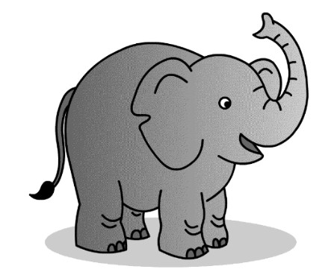
- Не поэтому ли, - продолжал Баран, - как внешний вид, так и поведение, если можно так выразиться, вашего органа, являющегося, как я уже отметил выше, носом, похожим на хвост, не могут не вызвать законного недоумения...
- Возможно! - перебил Барана Слон. - Но я постараюсь дать вам по этому поводу разъяснение. Видите ли, у нас, слонов, имеется серьезный физический недостаток - короткая шея. Этот наш недостаток компенсируется в известной степени хоботом. Попытаюсь доказать вам это наглядным примером...
Слон сорвал хоботом с дерева веточку, затем окунул хобот в ручей, набрал воду и пустил фонтан.
- Надеюсь, вам теперь понятно, - сказал Слон, - что мой хобот есть следствие приспособляемости организма.
- Благодарю вас! - ответил Баран. - Теперь я могу наконец приступить к работе над своей диссертацией.

